Психологическая готовность ребенка к школе
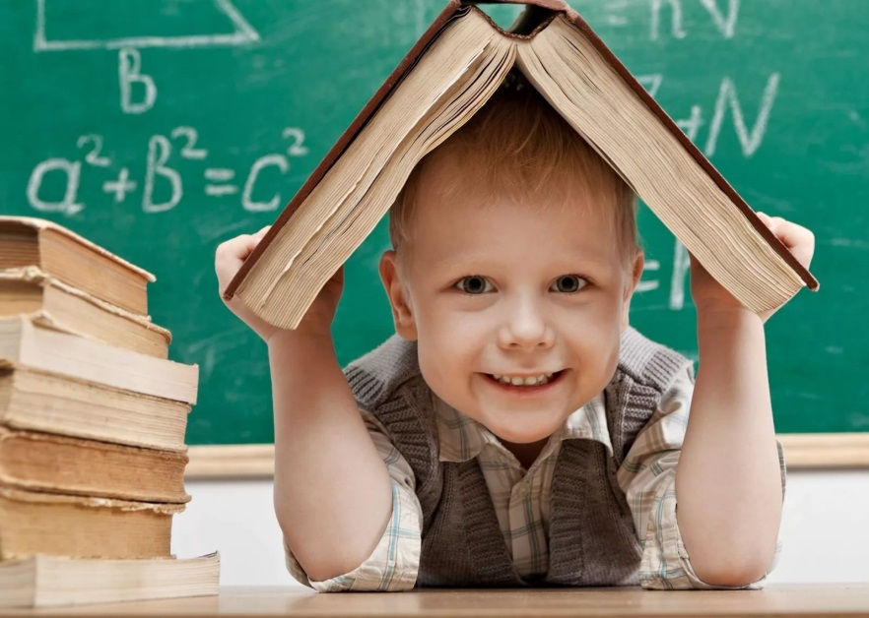

Готовность к школе – очень актуальный вопрос для многих родителей шестилетних деток. Они часто задаются вопросами: «Пускать ли ребенка в школу? Готов ли он к школьной программе? Не тяжело ли ему будет успевать за школьной нагрузкой? Или пусть побудет еще один год в садике?» При наборе первых классов родители приходили с детьми, которые умели уже считать, писать и даже знали таблицы умножения, начинали учить английский язык, иными словами – интеллектуально они были полностью готовы к учебе. Но психологически и эмоционально этим детям еще рано было посещать школу, так как они не были мотивированы на получение знаний, им тяжело было адаптироваться к новому коллективу, принять свою социальную роль школьника и отвечать всем требованиям педагога. Если говорить в целом, то такие дети психологически еще не готовы к обучению в школе. Но объяснить это родителям было очень сложно, ведь они утверждали: «Как? Мой ребенок не глупый! Вот он уже самостоятельно читает, решает примеры, умеет писать! Вы что-то путаете: мой сын (дочь) полностью готовы к школе, мы всей семьей его (ее) готовили к поступлению». В данной статье я попробую объяснить, что же представляет собой – готовность ребенка к школе и какие ее составляющие.
Под психологической готовностью к школьному обучению подразумевают необходимый и достаточный уровень психического развития ребенка для освоения школьной программы во время обучения в коллективе. Школьные психологи считают, что подготовка ребенка к школе должна заключатся в формировании определенных умений и навыков, а также выполнении требований, которые ставят перед ребенком школа, в лице педагогов. Ребенок должен уметь действовать по образцу, слушать и выполнять инструкцию, оценивать свою работу. Важным элементом психологической готовности к школьному обучению психологи называют способность следовать правилам и прислушиваться к требованиям взрослого.
В структуре психологической готовности детей к школе принято выделять такие компоненты:
1. Личностная готовность. Эта готовность выражается в отношении ребенка к школе, учебной деятельности, учителям и самому себе. Здесь следует подчеркнуть важность мотивации ребенка. Готовыми к школьному обучению считаются дети, которых школа привлекает не внешними атрибутами (красивым портфелем, новыми фломастерами, карандашами, тетрадками, учебниками), а возможностью получать новые знания (чему – то научится, что то познать). Будущему первокласснику необходимо уметь свободно управлять своим поведением, познавательной деятельностью. Иными словами, ребенок должен иметь развитую учебную мотивацию.
2. Волевая готовность к обучению в школе. К концу дошкольного возраста у ребенка уже сформированы основы волевых действий — внутренние усилия, необходимые для выполнения определенной деятельности. Ребенок способен поставить цель, разработать план действий, принять решение, приложить усилия для преодоления трудностей, оценить результат своих действий. При этом дети все же ориентируются на наличие игровой мотивации (обучение в игровой форме), в особенности на оценки других детей (командная игра). О волевой готовности ребенка свидетельствует: высокий уровень письма, правильное использование учебных принадлежностей, поддержании порядка на столе, парте или в портфеле. Волевая готовность также подразумевает способность сдерживать свои импульсивные действия, сосредотачиваться на задании, слушать речь учителя.
К личностной готовности к обучению относят позитивное эмоциональное отношение ребенка к школе и эмоциональную зрелость дошкольника (сдержанность, уменьшение количества импульсивных действий, неуравновешенного поведения). Если соединить эмоциональную, волевую, мотивационную готовности к школе, то мы получаем – внутреннюю позицию школьника.
Ребенок с несформированной позицией школьника проявляют детскую непосредственность, на уроке отвечает одновременно с другими, не подымает руки, часто перебивает, делится с учителем своими переживаниями и чувствами. Эта незрелость часто приводит к пробелам в знаниях, низкой продуктивности обучения.
3. Интеллектуальная готовность. Следующий компонент психологической готовности ребенка к школе. Уровень интеллектуального развития дошкольника – это количество знаний, объем «умственного инструментария», и его словарный запас. Также, ребенок должен иметь высокую обучаемость – умение выделить учебное задание, и превратить его в самостоятельную цель познавательной деятельности. Дошкольник должен проявлять любознательность и наблюдательность, задача родителей поощрять эти качества. В целом, интеллектуальная готовность ребенка к обучению школе предполагает наличие таких качеств как:
- дифференциальное восприятие (отличие фигуры и фона),
- концентрации внимания,
- аналитическое мышление (осознание связи между явлениями, возможность воспроизвести образец).
- рациональный подход к действительности (ослабление фантазии),
- логическое запоминание,
- интерес к знаниям,
- овладение на слух разговорной речью,
- способность к пониманию и использованию символов,
- развитие мелкой моторики и зрительно – двигательной координации.
При поступлении в школу важен уровень разговорной речи ребенка. Дети должны правильно выговаривать все буквы и звуки, владеть тембром, высотой и силой голоса.
4. Социально-психологическая готовность ребенка. Она тоже играет огромную роль в подготовке к школе. Она предполагает формирование и приятие новой социальной роли – школьника, которая выражается в серьезном отношении к школе, к учебной деятельности и учителю. Старших дошкольников привлекает внешний аспект школьной жизни (новая форма, портфель, ручки и т.п.), но все же большинство детей стремятся учиться. Если ребенок не готов принять социальную позицию школьника, то даже при наличии необходимых знаний и умений, высокого интеллектуального развития ему будет сложно адаптироваться к школе. Позитивное отношение к школе часто связано с информацией, которую детям предоставляют взрослые. Очень важно объяснить и подготовить ребенка к тому, что его ждет в школе и желательно доступным для него языком, вовлекать, и открыто отвечать на интересующие ребенка вопросы. Это поможет не только сформирование позитивное отношение и интерес к предстоящей учебе, но и правильное отношение к учителю и другим ученикам, умению быстро и легко устанавливать взаимоотношения. Иными словами, это поможет ребенку адаптироваться, подружиться с новым коллективом, научит действовать совместно с другими детьми, уступать и при необходимости защищаться.
И так мы видим, что подготовка к школе очень трудоемкий процесс, который является испытанием, как для родителей, так и для юных учеников. Необходимо учитывать множество аспектов, психологическую, мотивационную, эмоциональную и интеллектуальную готовность ребенка к обучению в школе. Совокупность этих компонентов способствует успешной учебной деятельности ребенка, его быстрой адаптации в новых условиях и безболезненному вхождению в новую систему отношений.

Любите и берегите себя!

Педагог-психолог: Неверова Светлана Николаевна

